Подробную информацию Вы сможете получить
в офисе компании или по телефону.
Адрес: г. Оренбург, ул. Джангильдина 1/1.
Телефон: 45-01-91; 26-23-43; 60-34-84

ЖК Весенний квартал
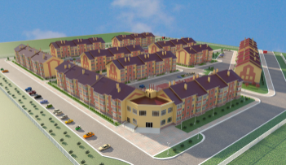
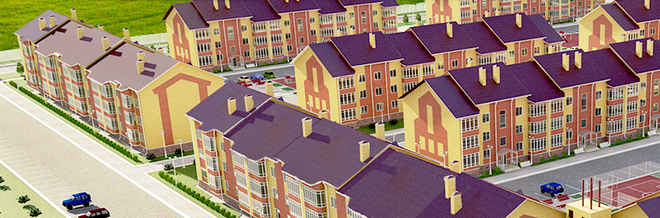
Расположение на карте
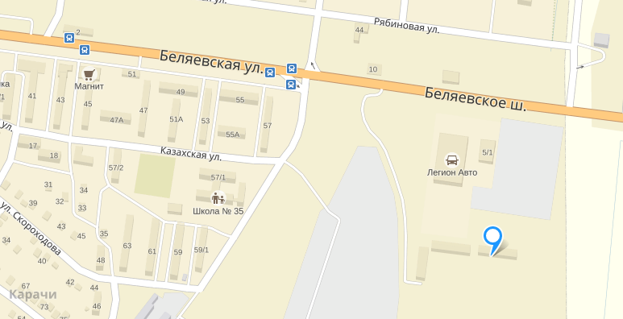
ОПИСАНИЕ КОМПЛЕКСА
«Весенний квартал» ― малоэтажный жилой комплекс, расположенный в западной части посёлка Весенний, вдоль Беляевского шоссе. Находящийся в удалении от промышленных объектов, вблизи реки Урал, жилой комплекс имеет статус экологически чистого района для проживания. Квартал состоит из 11 трёхэтажных домов, построенных в едином стиле из керамзитоблока и кирпича. План предусматривает однокомнатные квартиры площадью 39-42 кв.м, двухкомнатные квартиры площадью 59-63 кв.м. и студии площадью 45 кв.м.
Жилой комплекс находится в сельской местности, поэтому новосёлы имеют льготы в оплате жилищно-коммунальных услуг. Покупка участков осуществляется за наличный и безналичный расчет, в ипотеку от банков-партнёров, при использовании сертификатов, материнских капиталов, субсидий.
Придомовые территории имеют парковочные зоны, места для отдыха и детские площадки. Жилой комплекс обнесён забором со шлагбаумом и пунктом охраны. Парковка оснащена системой видеонаблюдения.
План ЖК предусматривает развитие и застройку социально-бытовыми объектами: школа, детский сад, магазины, кафе, детские и спортивные площадки.

ПЛАНИРОВКИ
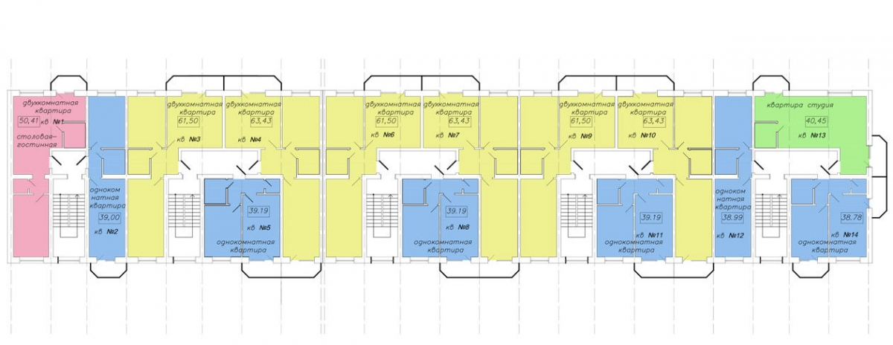
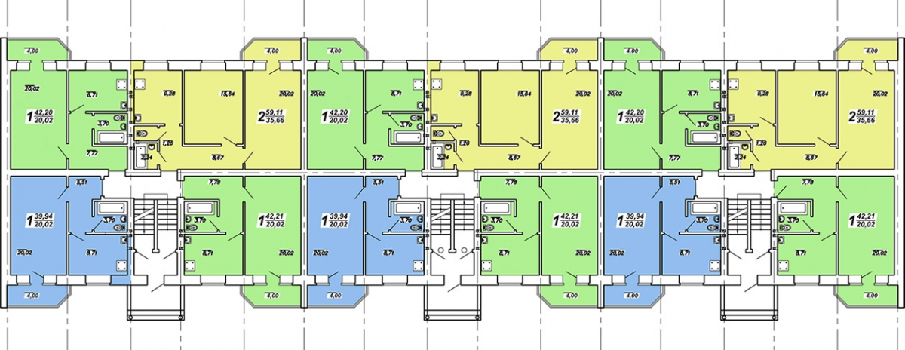

ИНФОРМАЦИЯ ОБ ОБЪЕКТЕ
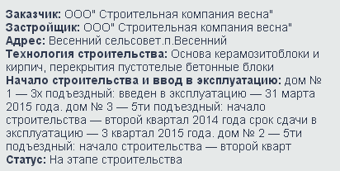

АкКредитован в Следующих Банках.

